

**Especial aventura para dos en Cuarzo Lodge 3 DÍAS | 2 NOCHES**

**ANTES ~~$ 165.000~~ AHORA** desde **$ 145.000** por persona

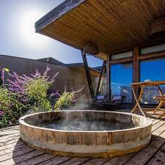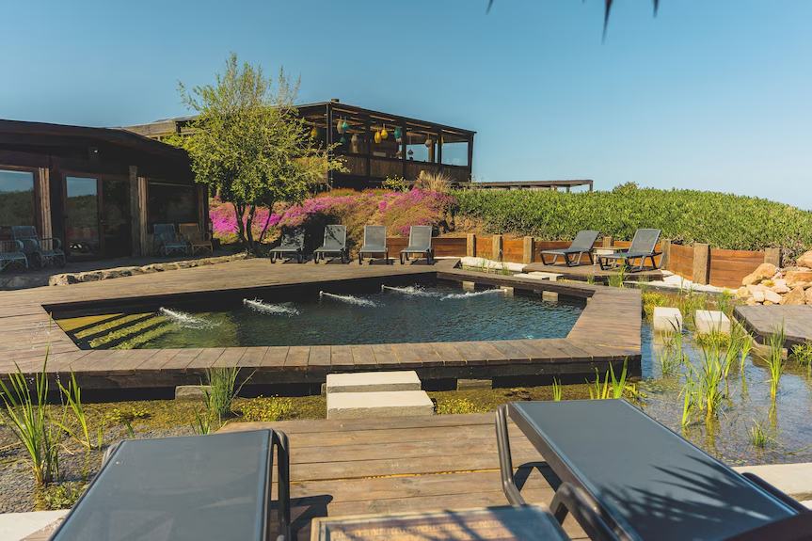

**Programa incluye:**

* 2 noches de alojamiento en Cuarzo Lodge.
* Desayuno.
* Hot tub provado en su terraza.
* Trago de bienvenida.
* Tabla de picoteo para dos.
* Uso de instalaciones del hotel.



**Información adicional**

* Tarifas por persona en base habitación Doble.
* Valida para noches desde domingo a jueves.
* Consulte por noches adicionales.
* Tarifas para pasajeros individuales, sujetas a disponibilidad al momento de reservar, y a cambios sin previo aviso.
* Tarifas no aplican para grupos.
* Check-in 15:00 hrs, Check-out 12:00 hrs.
* Estos valores son referenciales y pueden variar dependiendo de las condiciones establecidas por el proveedor.
* Este programa no incluye ticket aéreo, impuestos aéreos de ninguna clase, ni servicios no indicados en el detalle.

**Programa no incluye.**

* Propinas.
* Comidas y bebestibles no indicados en el programa.
* Cualquier servicio no especificado como incluido.
* Este programa no incluye ticket aéreo, impuestos aéreos de ninguna clase, ni servicios no indicados en el detalle.